[学术质疑：武汉大学人民医院神经内科张振涛论文图像为何重叠？](https://mp.weixin.qq.com/s?__biz=Mzk3NTEwMTE3OA==&mid=2247485902&idx=1&sn=2f3e13724cf8e95f16d9583b1dbeebbc)

[学术荟萃](javascript:void(0);)2025-04-16 16:23:54山东

**Part.1**



**论文简介**

**标题：Asparagine endopeptidase cleaves synaptojanin 1 and triggers synaptic dysfunction in Parkinson's disease**

**日期：**2021年3月4日

**单位与作者：**武汉大学人民医院神经内科Li Zou、Xingyu Zhang 、Zhentao Zhang(通讯作者 音译 张振涛)

**期刊：*Neurobiology of Disease***

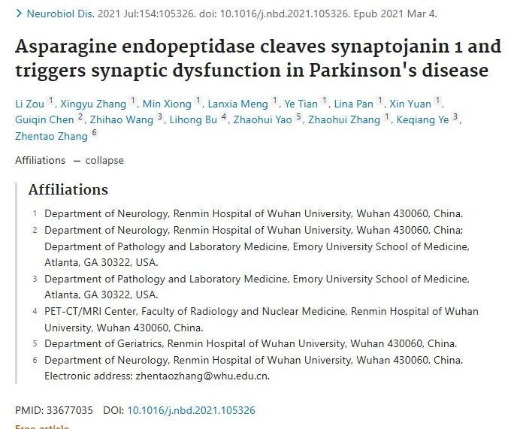

**Part.2**



**图像重复问题**

**#1 图 4a：本应显示不同突触后电流（EPSC 和 IPSC）的图像之间出现意外重叠。**

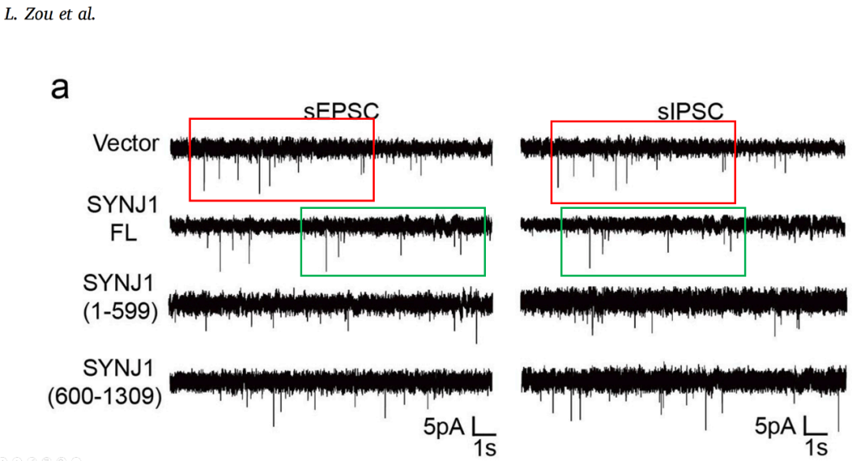

**基金支持：**

* 国家自然科学基金（编号：81771382和81822016）
* 湖北省自然科学基金（编号：2018CFA036）

**参考信息：**

https://pubmed.ncbi.nlm.nih.gov/33677035/

https://pubpeer.com/publications/AD8D9318D138208ECE3B8140EBE488